Bron: Informatiebrief juni 2020

Woningbouwcorporaties zijn voor hun eigen woningvoorraad, sterk afhankelijk van de Transitievisies warmte. In elke gemeente zijn ze daarom betrokken bij de totstandkoming van deze visies.

Aan het woord is Jaap Boekholt, directeur-bestuurder van Woningstichting De Volmacht in de gemeente Aa en Hunze. Hij vertegenwoordigt alle Drentse woningbouwcorporaties tijdens de overleggen van de Drentse Energietafel (DET).
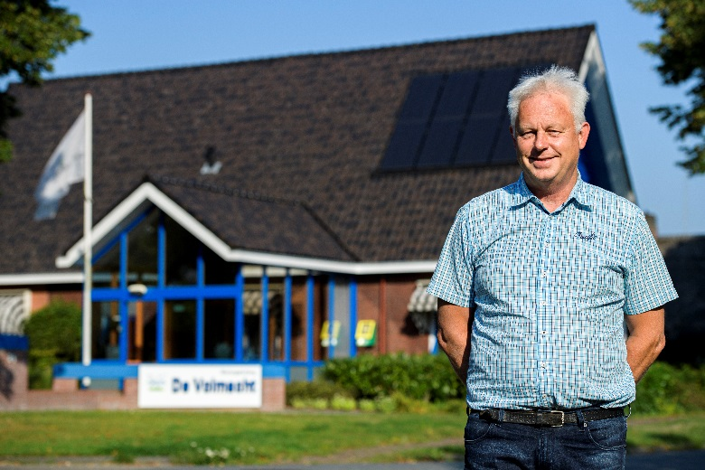

Jaap Boekholt van Woningstichting De Volmacht:

“Zonder definitieve warmteplannen bouwen we op drijfzand”

Foto: Jaap Boekholt

Met zijn woningbouwcorporatie zet Jaap Boekholt nu vooral in op het isoleren van woningen, in afwachting van de definitieve warmteplannen van de gemeente die worden vastgelegd in de Transitievisie Warmte. “Hoe eerder ik weet wanneer bepaalde wijken van het aardgas af gaan en hoe we die huizen vervolgens gaan verwarmen, hoe sneller ik daarop kan anticiperen met warmtesystemen”, zegt Boekholt. “Zonder die duidelijkheid bouwen we op drijfzand.”

Boekholt wil geen domme keuzes maken. “Ik wil voorkomen dat ik nu kies voor een bepaald warmtesysteem waarbij ik er over twee jaar achter kom dat de techniek niet adequaat is. Ik wil niet vijftien jaar aan zo’n techniek vast zitten.” Daarom moet eerst de schil goed zijn, benadrukt Boekholt. “Pas als woningen goed zijn geïsoleerd en geventileerd, kun je kiezen voor het beste warmtesysteem.”

Veel woningen ongeschikt
Landelijk is afgesproken dat woningbouwcorporaties per 1 januari 2021 het energielabel B realiseren voor het gemiddelde woningbezit. Een mooie doelstelling, vindt Boekholt. Hij stelt echter dat het grootste deel van het bestaande woningbezit van de corporaties in Drenthe nog niet geschikt zijn voor energielabel B met energiezuinige warmte-installaties gebaseerd op lage temperaturen. “We hebben veel woningen die in de jaren zestig en zeventig zijn gebouwd. Die hebben nog een cv-ketel met een watertemperatuur van zestig graden of zelfs een ouderwetse geiser. Als je lukraak een installatie met een veel lagere temperatuur neerzet, krijg je zo’n huis in de winter niet warm of kunnen de bewoners niet lekker warm douchen.”

Voorsorteren op maatregelen
Ondertussen heeft Boekholt goede hoop dat de gemeenten haalbare keuzes zullen maken voor de warmteplannen. “Er zit genoeg deskundigheid aan tafel en de analyse die is gemaakt van de keuzes en mogelijkheden vind ik heel realistisch. Als je weet wat er in welke situatie kan, kun je met elkaar in gesprek gaan over wat je te bieden hebt en hoe je een haalbare planning kunt realiseren. Het gaat er nu om dat er snel duidelijkheid komt over de keuzes die de gemeente maakt per wijk. Dan kan ik een realistische prognose maken voor meerjarenonderhoud en alvast voorsorteren op wat die keuze betekent voor de maatregelen die we moeten treffen voor onze woningen.”

Waarom een energielabel?  Met een energielabel kunnen kopers en huurders in één oogopslag zien of een woning zuinig of onzuinig is. Dat is handig, want een keuze voor een zuinige woning betekent een lagere energierekening, meer wooncomfort en minder CO₂-uitstoot. Het energielabel voor woningen geeft met de klassen A (groen, zeer zuinig) tot en met G (rood, zeer onzuinig) aan hoe energiezuinig een huis is in vergelijking met soortgelijke huizen. Een energiezuinig huis heeft goede isolatie, dubbel glas, energiezuinige verwarming en zonnepanelen. Het energielabel is een document waarin deze kenmerken zijn beschreven. |  | Tip van Jaap Boekholt:  Is uw huis geschikt voor een warmtepomp?  “Als je wilt weten of je woning geschikt is voor een warmtepomp of een andere techniek, moet je in de winter de watertemperatuur van jouw cv-ketel eens terugbrengen naar bijvoorbeeld veertig graden. Heb je dan drie uur of langer nodig om de temperatuur in huis twee graden omhoog te brengen, dan weet je dat jouw huis een isolatieslag nodig heeft. Dan is het namelijk echt niet comfortabel meer.”

Wilt u meer weten over de regionale warmtestructuur van de RES-regio Drenthe? Lees dan hoofdstuk 5 van de Concept RES https://www.energievoordrenthe.nl/concept+res+regio+drenthe/default.aspx

Voor de factsheet warmte van de NP RES, ga naar https://www.energievoordrenthe.nl/themas/thema+warmte/default.aspx

